附件3


研究生学位论文开题报告

报告题目 隧道内混合网络行为分割聚类与
精细化识别技术研究
学生姓名 赵盼盼 学号 201928018670079
指导教师 苟高鹏 职称 高级工程师
学位类别 工学硕士
学科专业 网络空间安全
研究方向 信息检索与数据挖掘
研究所（院系） 信息工程研究所
填表日期 2021年6月21日

中国科学院大学制

填 表 说 明

- 本表内容须真实、完整、准确。
- “学位类别”名称：学术型学位填写哲学博士、教育学博士、理学博士、工学博士、农学博士、医学博士、管理学博士，哲学硕士、经济学硕士、法学硕士、教育学硕士、文学硕士、理学硕士、工学硕士、农学硕士、医学硕士、管理学硕士等；专业学位填写工程博士、工程硕士、工商管理硕士（MBA）、应用统计硕士、翻译硕士、应用心理硕士、农业推广硕士、工程管理硕士、药学硕士等。
- “学科专业”名称：学术型学位填写“二级学科”全称；专业学位填写“培养领域”全称

- 选题的背景及意义
隧道技术是一种通过使用互联网的基础设施在网络之间传递数据的方式。隧道协议将其他协议的数据帧或包重新封装在新的包头中发送。新的包头提供了路由信息，从而使封装的负载数据能够通过互联网传递，被封装的数据包在隧道的两个端点之间通过公共互联网络进行路由。被封装的数据包在公共互联网上传递时所经过的逻辑路径称为隧道。一旦到达网络终点，数据将被解封装并转发到最终目的地。
隧道按照是否用于搭建VPN，隧道可以分为VPN隧道和其他隧道。用于搭建VPN的隧道协议包括二层隧道协议，例如PPTP、L2TP和L2F等。二层和三层隧道协议例如MPLS等。三层隧道协议例如IPSec和GRE等。应用层隧道协议例如SSL和SSH等。其他类型的隧道包括：Vmess、SS和SSR等。
近些年，隧道流量分析受到多方面的关注，原因主要包括四个方面：首先是隧道需求增多。2020年互联网安全态势综述里面提到：新冠肺炎疫情防控下的远程办公需求明显增多，隧道技术成为远程办公人员接入单位网络的主要技术手段之一。其次是恶意流量增长，Gartner 2020年报告中提到，隧道流量削弱了深度防御的效率，将端点和DMZ服务器暴露在出站和入站流量的威胁之下，70%的恶意服务通过隧道和加密技术绕过防火墙和入侵检测系统。然后是面临许多困难。不同隧道使用不同的隧道协议，隧道内流量相差较大。而且隧道流量经过了封装和加密，流量特征发生了大的变化。与加密流量相比，隧道流量的识别变得更加困难。最后是设备缺乏支持。传统网络审计设备缺乏对隧道流量识别的相关支持，使用隧道技术来绕过应用于网络安全设备的筛选器和签名，存在很高的安全风险。
使用不同协议建立的隧道，隧道流量差别较大。按照隧道内流量的大小和数目，将隧道内流量分为长流（大象流）和短流（老鼠流）。长流又称大象流，是指数据流数目较少，但贡献了最多的字节数。短流又称老鼠流，是指数据流数目较多，但是流的长度却很短。常用的PPTP、IPSec、SSL等产生的是长流，Vmess和SSR内部产生的是短流。隧道内流量差别较大，对于隧道内流量的识别变得更加困难。因此开展隧道内网络行为识别非常具有挑战性。
与加密流量相比，隧道流量经过了封装，隧道内所有的行为具有相同的发送者和接收者，隧道内多个行为同属一条流，因此很难获得每个行为的开始和结束时间。与此同时，隧道内行为存在混合和重叠，因此很难提取出纯净的单一网络行为流量。由于无法获知单一网络行为的开始和结束时间，现有的加密流量识别方法，不能直接用于隧道内流量分类。针对隧道内混合的流量，设计合理、有效的识别方法给网络安全研究人员带来了新的挑战。
- 国内外本学科领域的发展现状与趋势
目前关于隧道内混合行为的研究比较少，隧道内的研究主要集中在隧道内单行为识别。关于混合流的研究主要集中在Tor上。接下来将从这两个方面展开介绍，隧道内行为识别我们主要关注隧道内行为识别的现状，所以按照识别的粒度分为了隧道检测、大类行为识别和应用识别等三个方面。Tor上多行为识别，我们主要关注当前对混合流是如何处理的，所以按照方法，我们将其分为基于分割点检测的分割方法、基于section分割的方法。接下来将对这些方面展开详细的介绍。

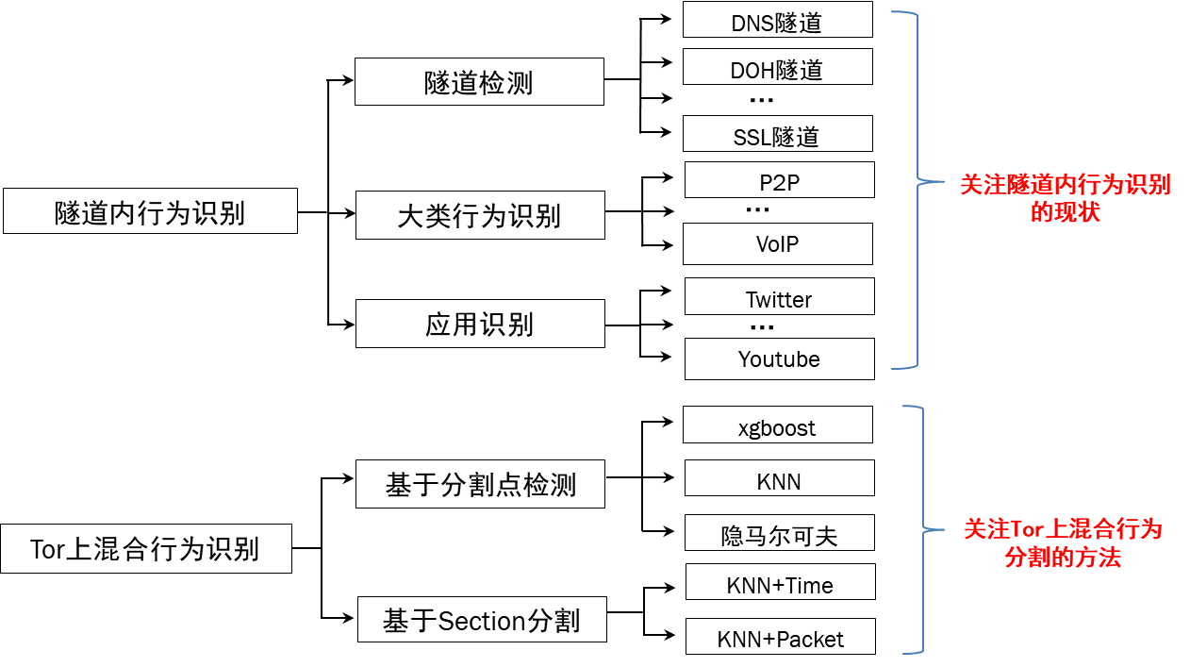
  - 隧道内行为识别
- 隧道检测
隧道检测是从加密网络流量中识别出隧道流量，是进行隧道内网络行为分析的第一步。目前隧道的检测主要集中于SSL隧道、HTTP隧道、HTTPS隧道的检测。CISDA2011的一篇论文在不使用IP地址、端口号或数据包有效负载的情况下，基于流的统计特征和机器学习算法，实现了对SSL隧道流量的检测。ISCTS2012的研究选择每个包中的五位操作码作为流量指纹，对五种类型的数据包进行分类，并以一个通信的前10个数据包作为流量特征识别早期的SSL隧道流量，识别准确率维99.98%。Computer & Security2016的一篇论文利用URL熵等24维特征，使用SVM分类器，在自采集的数据集上实现了两种隧道的识别。Trustcom2017的研究，利用时间间隔特征、请求数据包大小特征、记录类型特征和子域熵特征，利用SVM分类器，DNS隧道识别率为99.96%。Spaces2019和DSC2020的研究利用随机森林分类器和包长度等统计特征，实现了DNS隧道有效的检测。Globecom2020的研究利用编码器和注意力机制，在公开数据集ISCX2016上识别率达到95%以上。DASC2020的研究利用多维统计特征，在多个机器学习算法上进行了测试，其中随机森林算法分类效果最好。
综上所述，目前隧道内检测还主要是机器学习的方法，而且数据集也主要是各自采集的。其中关于PPTP、IPSec等长流的识别较少，关于Vmess和SSR等短流的识别也未发现。
- 隧道内大类行为识别
隧道内大类行为识别是从隧道流量中识别出不同大类行为的流量，这些大类型为包括：浏览、电子邮件、聊天（使用即时消息应用程序时产生的流量）、Stream(使用多媒体程序例如Youtube和Vimeo时产生的流量)、文件传输（发送或接收文件和文档的流量）、VoIP（语音应用程序生成的流量，例如Skype等）。隧道内大类行为识别是在隧道检测的基础上更进一步分析了隧道内的行为。
NoMS2018的一篇论文在自采集的数据集上，利用包长、包时间间隔等统计特征和随机森林分类器，实现了97%的准确率。2019-2021年的4篇论文，在公开数据集ISCX2016上面，利用卷积神经网络进行了隧道内大类行为分类，分类结果都在90%以上。HPCCC2019的研究利用胶囊神经网络对隧道内大类行为进行了识别。2020年的一篇硕士学位论文，采集了5种隧道下的7大类行为的混合流量。提出了利用时间窗口提取单行为流量，然后利用卷积神经网络进行识别。该方法仅简单的利用滑动窗口对混合流量进行处理，当网络行为流量差别较大时，效果很差，而且该方法无法对提取到的混合行为流量进行处理。目前隧道内大类型为的识别，主要是针对公开数据集上的单行为流量，研究的重点主要放在隧道内单行为的识别上，只有一篇论文提到了对混合大类行为进行流量的处理，方法简单，使用受限。
- 隧道内应用识别
隧道内应用的识别主要是从隧道流量种识别出不同应用的流量，与隧道内大类行为识别相比，识别的粒度更细。目前的代表工作主要集中在ISCX2016公开数据集上。Globecom2019和ISPA2019的研究利用卷积神经网络和多层感知器神经网络实现了skype、Twitter等应用的识别。TBD2019的论文基于注意力的LSTM和层次注意力网络（HAN）对SSl隧道下的应用进行了识别，识别结果在90%以上。Infocom2020的研究在公开数据集和自采集的数据集上，利用3维卷积神经网络，实现了隧道下多个应用的识别，识别结果达96%以上。陈等人的学位论文里面自采集了5种隧道下的23个混合应用的流量，利用卷积神经网络和arcface损失函数，实现了5种隧道下应用的识别，识别结果都在85%以上。WWW2020的一篇论文，在公开数据集上，利用编码器和元学习分类器，实现了多种应用的识别。IPCCC2020的研究，利用图卷积神经网络和自编码器，实现了隧道内应用的识别，在公开数据集ISCX2016上面进行了测试。实验结果表明识别的准确率道道85.8%以上。目前隧道内应用的识别主要集中在ISCX2016数据集上单应用的识别，关于隧道内混合网络行为识别的研究较少，且方法简单，分割效果较差。
  - Tor混合行为的识别
- 基于分割点检测的方法
基于分割点检测的Tor混合行为的主要思想是：寻找两个行为之间的分割点，然后根据分割点进行分割。CCS2014的研究第一次提出了当网页假设不成立，并用实验验证了这个问题。结果表明当网页存在混合的时候，网页的识别效果急剧下降。PETS2016的一篇论文提出了基于时间的分割算法，两个相邻数据包ide时间间隔超过阈值则进行分割，然后通过分割决策模块，对不同的分割结果进行处理。分割失败的再通过分割算法进一步识别。ACSAC2018的一篇论文里面balaceCascade算法解决了分割点存在数据不均衡问题，然后利用xgboost识别分割点。AsiaCCS2019的一篇论文利用隐马尔科夫模型预测每个数据包属于某些类别的概率，然后不断合并数据包。合并某个数据包后，预测为某类别的概率低于阈值，则认为该数据包为分割点。基于分割点检测方法的优点是有效的分割了连续网站，缺点是分割点检测耗费了大量的时间和精力，重叠网站的识别效果较差。
- 基于section分割的方法
基于section分割的Tor混合行为识别，它的主要思想将混合流划分为若干个section,然后对所有section进行预测，通过section的多数表决，得到整条流的预测结果。代表工作主要是：Asiaccs2019的一篇；论文提出按照数据包和时间均匀划分为若干个section。结果表明基于时间的section划分识别效果最好，第一个网站的识别率达到78%,第二个网站的准确率维65%。优点是不用花费太多时间寻找分割点，避免了重叠部分对流量识别的影响。缺点是section的大小对识别结果影响较大，只能用于已知混合行为数目的识别。
通过对隧道内国内外研究现状分析，我们得到了隧道流量识别存在的三个现状：
- 缺少隧道内混合网络行为的数据集：关于隧道内混合流量识别的研究较少，该领域缺少混合行为数据集，导致相关工作难以开展。在隧道流量的分析中，目前公开的数据集主要是隧道内单行为的数据集，缺乏真实环境中隧道内混合网络行为流量的数据集。
- 缺少有效的分割方法：目前没有提出隧道内混合网络行为流量的有效分割方法。目前关于混合流的研究主要集中在Tor上，关于如何从隧道混合流里面提取出单一行为流量的研究较少。
- 识别粒度太粗：在隧道网络行为识别的研究中，一般都是进行隧道检测，或者实现隧道内大类行为的识别，而对隧道内每个应用具体行为的识别还未发现。

- 课题主要研究内容、预期目标
研究目标：研究使用隧道技术的的应用行为，构建隧道内混合网络行为数据集。然后分析不同网络行为的特点，对隧道内混合行为进行分割，提取出纯净的单行为网络流量，最后挖掘流量特征，从而构建机器学习流量识别模型，实现从网络行为类别角度对隧道内混合行为进行精细化分类。
针对于实现以上目标，需要解决三个问题：
- 隧道内混合数据集的构建：根据隧道用户在真实环境中的使用，构建隧道内混合行为数据集，并对数据集进行标注。
关键思想：针对于以上挑战，利用隧道回放、混合流生成的两种方法，构建真实环境中网络行为混合的数据集，包括三种类型的混合流量
- 隧道内混合行为的分割聚类：对隧道内存在混合的网络行为流量进行处理，实现隧道混合流量的有效分割，并从中提取出单一行为流量。
关键思想：对隧道内混合网络行为流量，采取基于网络行为转换检测、段分割和聚类、基于分类分割的三次分割方法，实现混合网络行为流量的有效分割，提取出单一网络行为流量。
- 隧道内行为精细化识别的原型系统：对隧道内网络流量进行更深层次的行为分析，实现隧道流量细粒度识别的原型系统。
关键思想：利用机器学习和深度学习算法，提取有效特征，实现对隧道内混合流量的精细化识别，包括应用层面的识别、行为层面的识别，最终实现隧道内流量细粒度识别的原型系统。

- 拟采用的研究方法、技术路线、实验方案及其可行性分
  - 技术路线一：隧道内混合网络行为数据集的构建
本研究点的目标是：构建隧道内混合行为数据集。根据真实环境中隧道用的使用，构建隧道内混合网络行为的数据。
本究面临的难点主要是：隧道内设计多种行为的混合，而且行为之间存在多种形式的混合。其次隧道内行为的混合是包层面的混合，数据难以标注。而且网络行为的混合要更加接近真实环境中用户的使用情况。
在本次研究中，我们的研究场景是已知隧道内混合网络行为的范围（混合流里面混合行为的上限）。我们构建的数据集包括多种行为的混合，两两网络行为混合的类型如图所示：正时间分离行为流量、零时间分离行为流量、负时间分离行为流量。
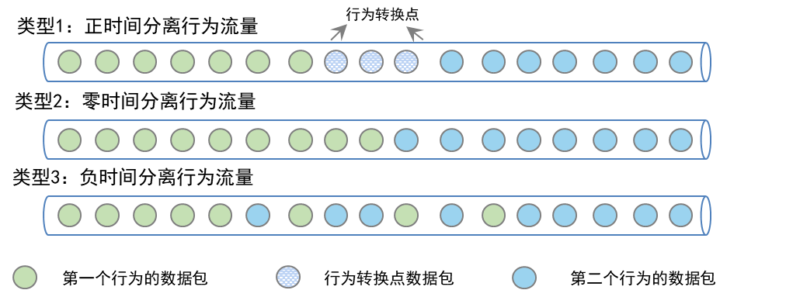
图4-1 隧道内三种类型的混合流量
本次研究采用基于隧道回放的混合流生成方法以及基于生成算法的混合流生成方法。基于隧道回放的混合流生成方法操作对象是加密网络行为流量，主要过程如图4-2如下：首先捕获常用加密行为的流量，存储为pcap文件。然后在实验环境下的两台主机（A和B）之间建立隧道（例如IPSec、L2TP、PPTP等）。A主机模拟加密行为的客户端、B主机模拟加密行为的服务端。接着，两台主机依次按顺序读取pcap文件（加密行为流量），依次按照数据包顺序有序地通过隧道进行发送。整个回放期间要保证有序、超时重传等。
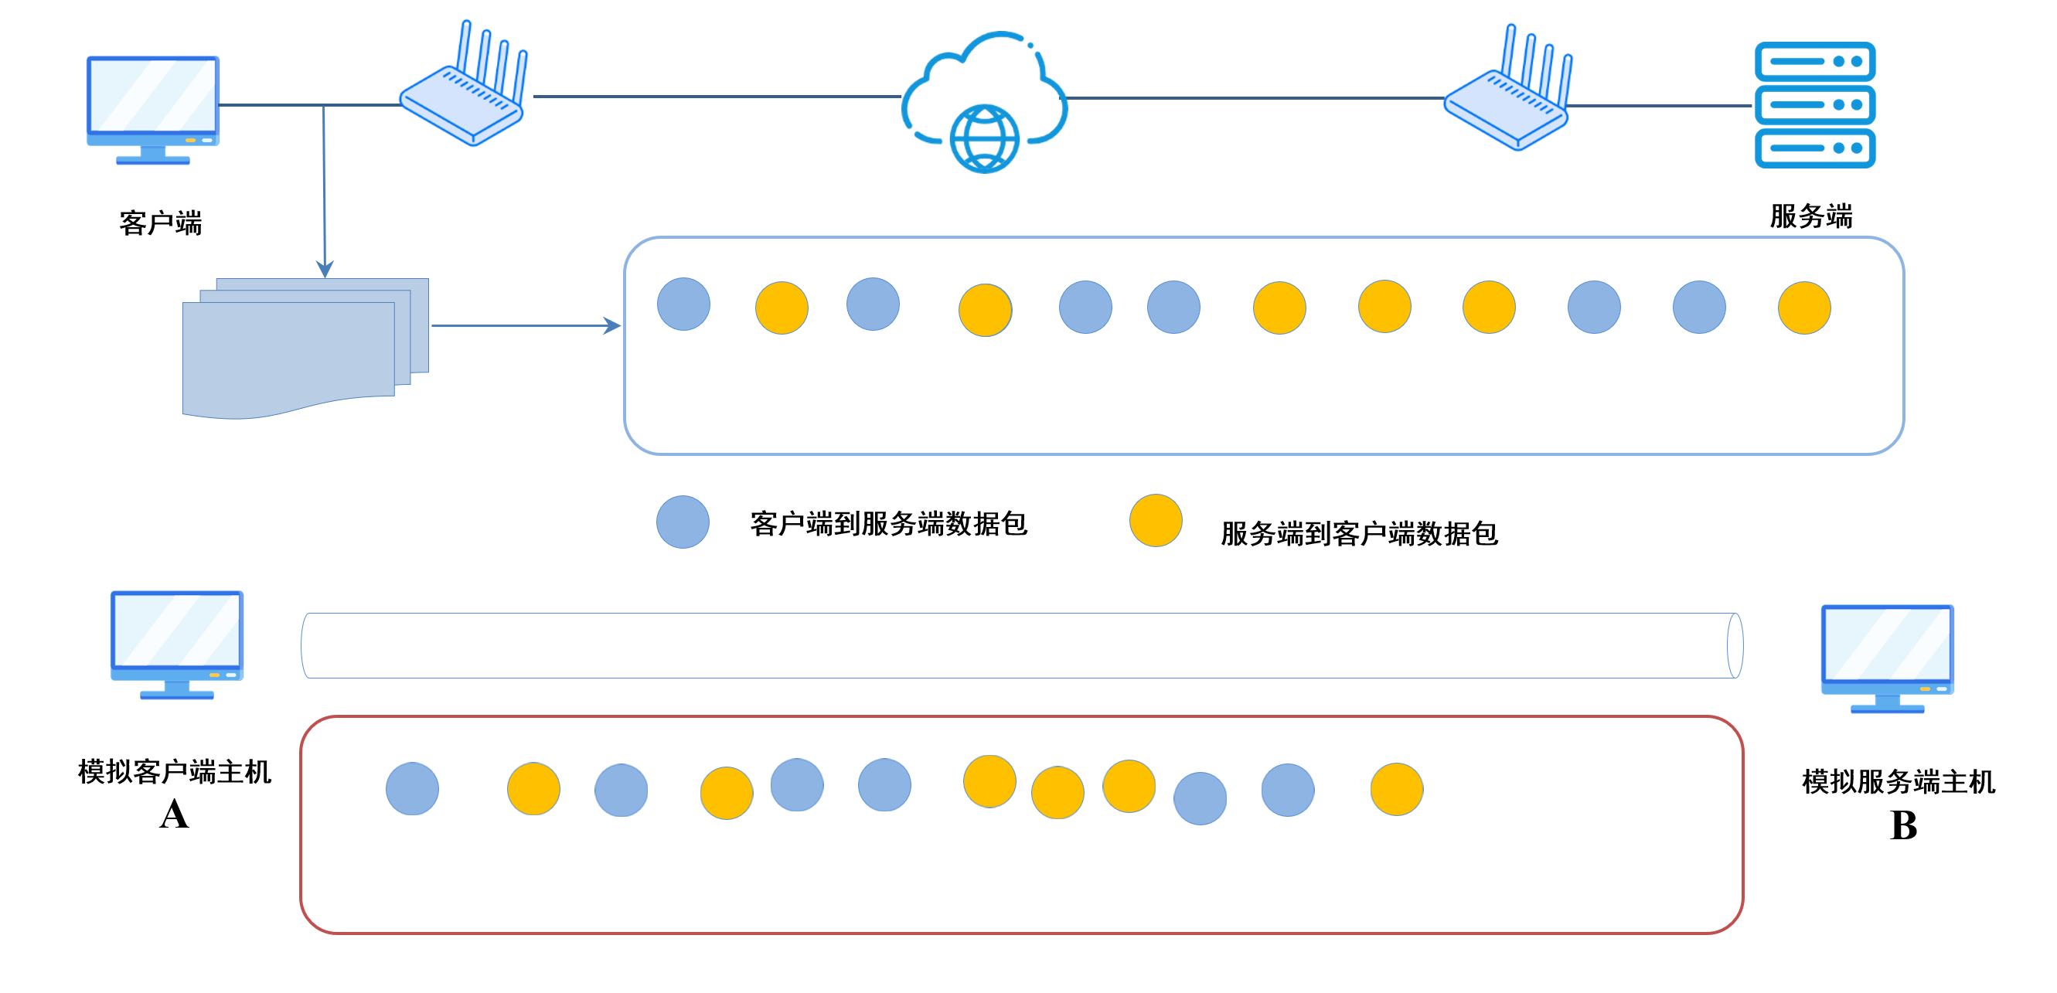
图4-2 基于隧道回放的混合流生成方法
基于生成算法的混合流生成方法主要操作对象是隧道内单行为流量。主要过程如下：对于两两混合的三种类型进行不同的处理，对于正时间分离的网络流量，后面行为的第一个数据包到达时间间隔发生改变，设置为两个混合行为之间的间隔。对于零时间分离的网络行为流量，数据包和数据包时间间隔等直接进行拼接。对于负时间分离的网络行为流量，操作起来稍微有点复杂，首先确定重叠区域，然后对重叠区域按照累计到达时间进行混合。按照此方法最终得到多个混合网络行为的流量数据。
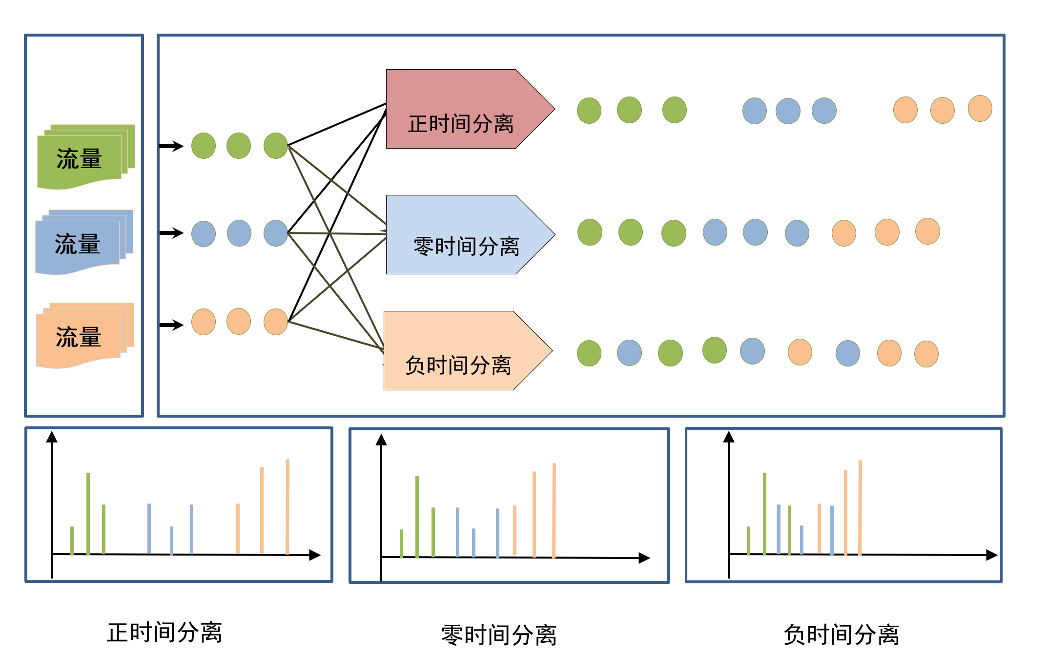
图4-3 基于隧道回放的混合流生成方法
通过以上两种方法，我们最终生成了多个网络行为的混合数据，主要包括多种隧道内的混合流量（例如SSL、L2TP、IPSec等），每种隧道下包括20多种应用的混合，每种应用又涉及若干个行为的混合，部分应用和行为如表4-4所示
表4-4 隧道内行为数据（应用数据和应用的行为数据）
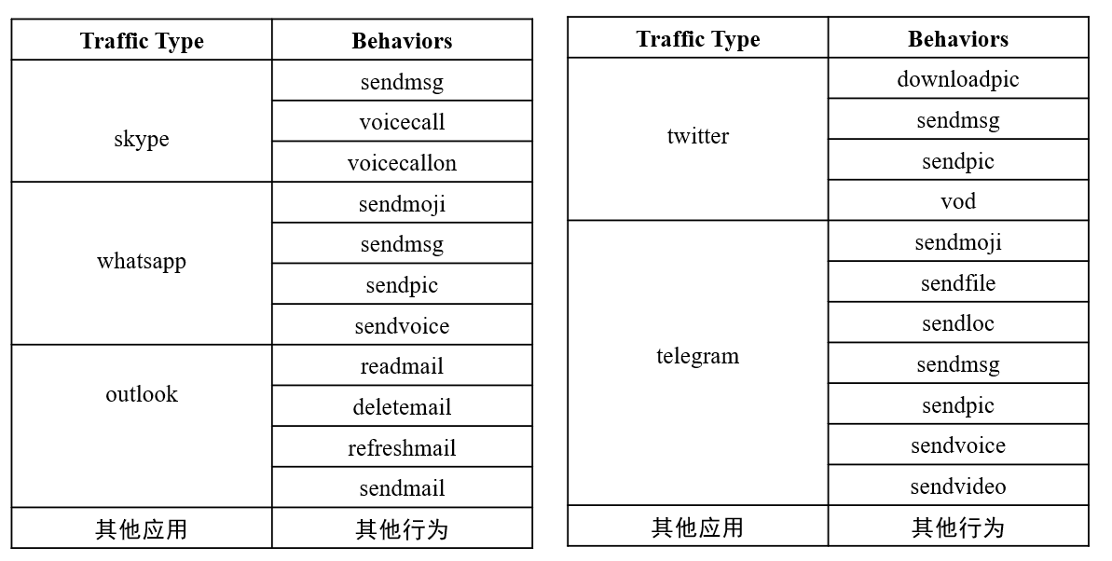
  - 技术路线一：隧道内混合网络行为分割聚类
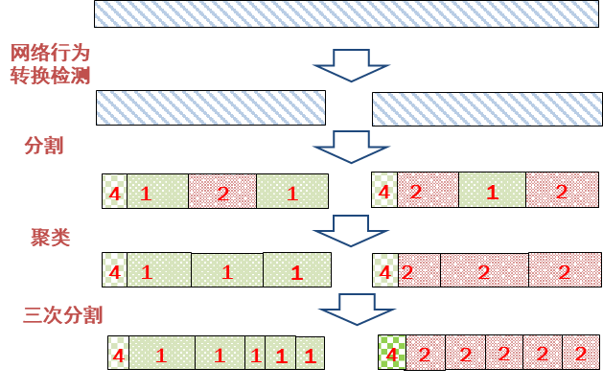
我们的第二个研究内容是：隧道内混合网络行为的分割。研究的目标是：从复杂多样的混合流量里面，提取出单一行为的流量。面临的难点是：隧道内包括多种网络行为，行为之间存在混合。而且混合的数目未知。因此我们提出了三次分割的架构，第一次分割采用网络行为转换检测。第二次分割采用段分割和聚类、第三次利用基于分类的方法进行分割。详细过程如图4-5所示，混合流经过网络行为转换检测进行首次分割，然后分割决策对分割的不同结果选择不同的处理流程。单个网络行为的直接输入编码器，存在混合的行为流量通过段分割后输入编码器，然后对编码器的输出进行聚类分析，最后对聚类分析的结果进行第三次分割。
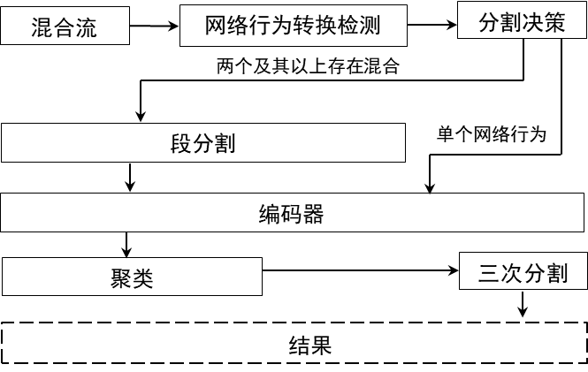
图4-5 分割聚类框架图
关于网络行为转换检测我们通过两种方法，基于窗分类的方法和基于左右窗比较的方法。基于窗分类的方法：直接训练一个二值分类器模型，用来对当前数据包进行分类，不过由于单个数据包所包含的信息通常不足以判断该数据包是否发生了网络行为的转换，二值分类器模型的输入通常以该数据包为中心的一个较大窗口。具体实施：通过二值分类器对数据包进行逐包分类之后，得到一个以数据包的时间为x轴，分类器输出分数为y轴的二值曲线，进行峰值检测，选取局部极大值，并将这些值与特定的阈值进行比较。如果高于阈值，则认为该数据包前后发生了网络行为的切换。
基于左右窗比较的方法：计算数据包左右两个窗口的嵌入码，再计算两个嵌入码的相似度。具体实施方案：构造以数据包的时间为x轴，左右窗口嵌入码的相似度为y轴的2维曲线。先对该曲线进行峰值检测，选取所有的局部极小值点，再对所有的局部极小值点与特定的阈值进行比较，如果该点的相似度低于该阈值，则认为该数据包的左右窗口属于不同的网络行为。
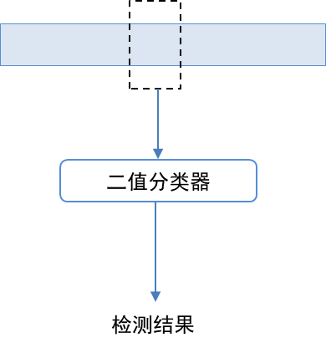
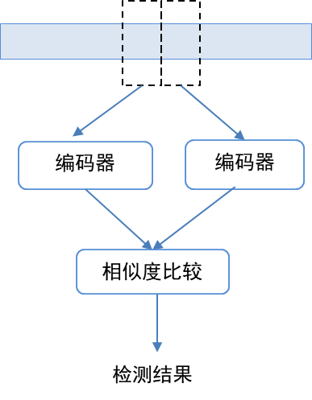
图4-6 基于窗分类的方法 图4-7 基于窗比较的方法

我们通过分割准确性（SA)来评估分割的效果，分割准确性是指，如果预测分割点在真实分割点的误差允许范围之内，则认为分割正确，具体如公式（2）
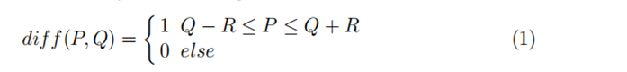
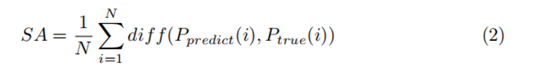
P：预测分割点，Q：真实分割点，R：误差允许范围

通过网络行为转换检测之后，可能会有多种分割结果：单个网络行为数据集和混合行为数据集。需要根据不同的结果，选择不同的处理流程。对于单行为数据,，不需要进行段分割（理想情况下，我们希望这种类型的流量尽可能的多）。对于混合的网络行为，我们需要进行后续的段分割方法进行分割。关于分割决策模块的设计，我们从算法池中选择合适的分类器（决策树、随机森林和神经网络），识别不同类型的流量。
分割决策之后，多行为混合的流量交给段分裂处理。段分割是指将包含多种行为的流量分割成许多的片段（segment)，然后对每个片段进行预测。分段的目的是：尽可能把混合的行为分开，保证每个段只包括一个行为。一个好的片段，应该满足以下条件：首先，片段中尽可能少的网络行为。理想情况下，每个片段只包含单个网络行为。其次片段应该尽可能的长，以包含对应网络行为尽可能多的信息，同时减少分类器的负担。很容易看出，以上两个条件是矛盾的：越短的片段，包含的信息越少，而越长的片段，越容易包含多个网络行为。选择不同的段尺寸，对结果有着非常大的影响。
流量经过段分割后，经过神经网络编码器得到一个固定长度的嵌入码，然后对嵌入码通过聚类进行分析，把同一网络行为的若干段聚到一块。保证段在只有单个行为的情况下，尽可能的长。从聚类算法池中（例如分层聚类、K均值聚类、谱聚类等）选择合适的聚类算法。
进行段分割的时候，流量片段越长，越能得到高质量的嵌入码，聚类结果相应地也会越准确。然而流量片段的长度越长，反过来也会降低最终的分割聚类结果在时间维度的精度（时间分辨率）。例如假设流量片段长度为1秒，那么最终分割聚类的时间精度会有高达1秒的误差。三次分割方法便是在聚类算法之后，用来提升网络行为边界的一种后处理方法，通过聚类算法得到每个流量段的聚类结果后，再通过三次分割方法得到逐包、通常具备时间上连续性的最终分割聚类结果。
在聚类算法之后，得到了网络行为的数量K，以及初始的分割聚类结果{(x_{i},y_{i})}_{1<=i<=N},也就是每个网络行为所对应的固定长度流量片段（总共有N个这样的片段）。然后，我们可以从更加密集的M>N个流量片段中提取特征{Z_{i}}_{1<=i<=M} ,
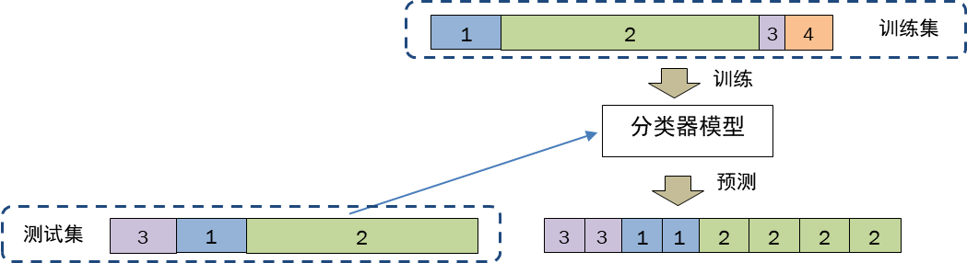
图4-8 基于分类的三次分割
找到这些特征所对应的网络行为{y_{i}¹}_{1<=i<=M} ,由此训练一个K类分类器，最后将训练好的分类器应用到同样类型的数据上，得到新的分类结果，作为三次分割的结果。
在隧道内混合网络行为分割聚类中，给定表示真实网络行为时间标注的真实结果及一组通过分割聚类系统处理得到的预测结果，最常使用的就是分割聚类错误率（DER)。

T_{conf}为隧道内网络行为混淆时长，也就是真实结果中属于某个网络行为的流量被预测结果视作另一个网络行为的长度。T_{total}为真实结果中的隧道流量的总时长
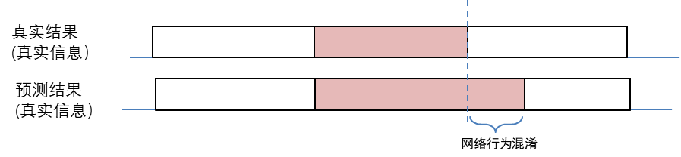
图4-9 分割聚类错误率示例

  - 技术路线三：隧道内混合网络行为精细化识别的原型系统
我们的研究目标是对隧道流量进行更精细化识别，实现隧道内流量的应用层面和行为层面的识别,识别的粒度更细。我们研究的难点是隧道内的真实流量由于被加密后特征发生了极大的变化，而且隧道内多行为的数据包具有相同的发送者和接收者，同属一条流。
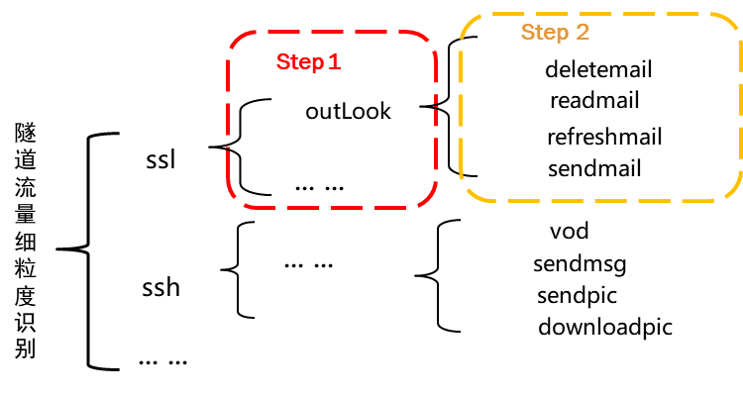
图4-10 精细化识别说明图

我们拟采取的技术路线是：对于应用识别，提取有效特征，利用机器学习算
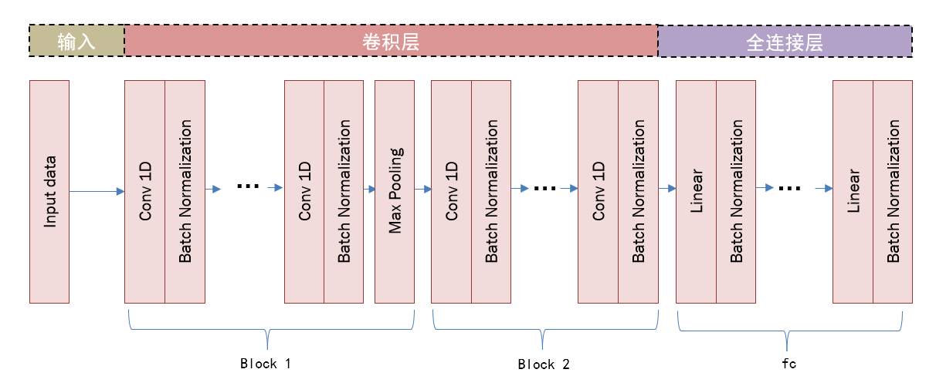
法实现识别。对于行为识别，构建卷积神经网络，利用深度学习算法实现识别。

图4-11 卷积神经网络
基于以上的研究，我们提出了隧道内混合网络行为精细化识别的原型系统，原型系统如图4-12，主要包括6个主要模块：隧道回放混合流生成模块、生成算法混合流生成模块、首次分割模块、二次和三次分割模块、应用识别模块和精细化识别模块。第1，2个模块，对应研究点一，混合网络行为的数据集构建。第3，4模块对应研究点二，实现隧道内混合网络行为的分割。第5，6模块对应研究点三，实现隧道流量的精细化识别模块。
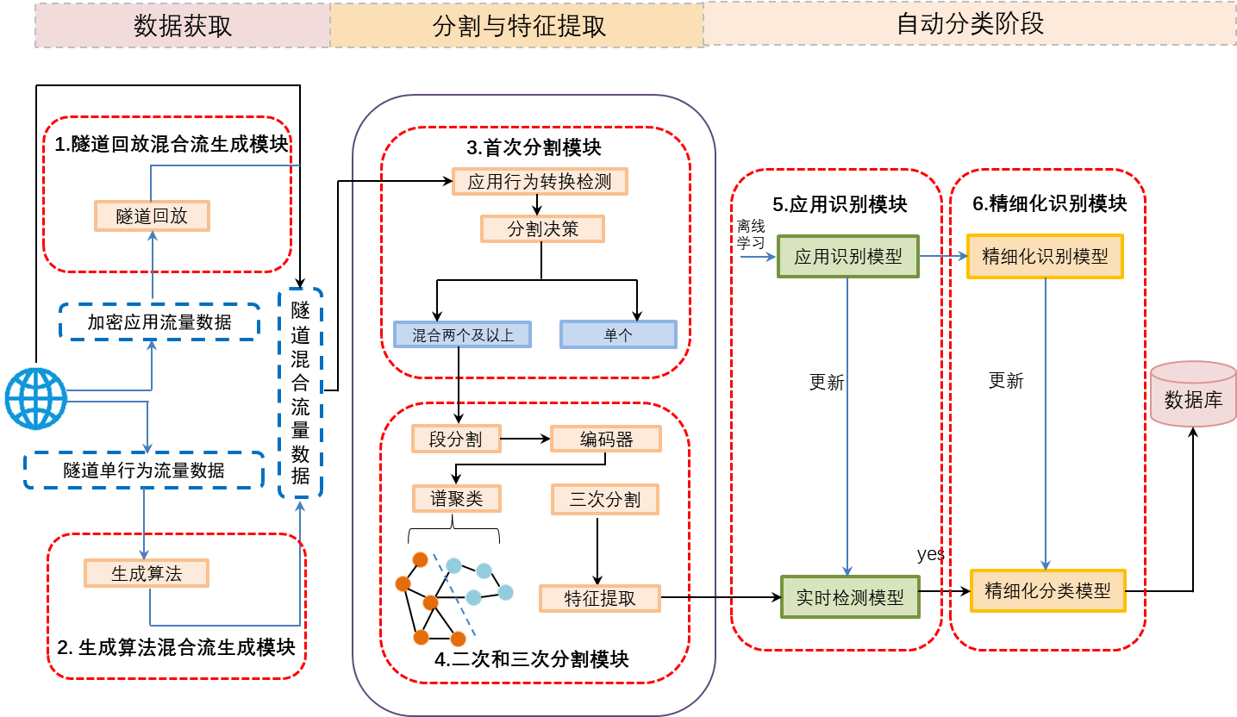
图4-12 原型系统框架图

- 已有研究基础与所需的研究条件
5.1 科研方面
（1）TMT-RF：我们提出了TMT-RF实现了IPSec隧道内两个混合应用的识别，该框架使用基于数据包和基于分类器的方法实现了正时间分离流量的分割、段分割方法实现了零时间和负时间分离的流量分割（相关成果在投）
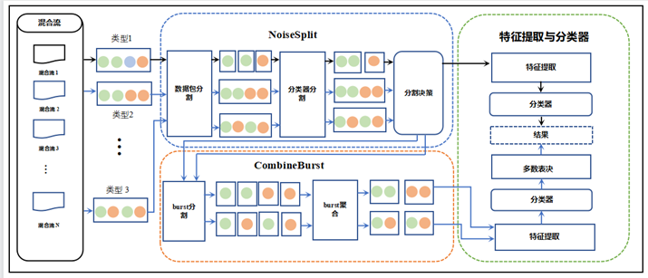
图5-1 TMT-RF框架
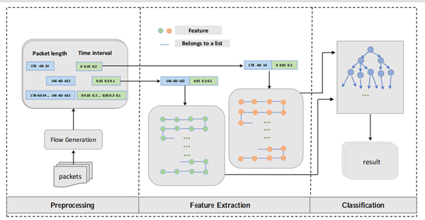
（2）TunnelScanner：我们提出了TunnelScanner框架实现了三种隧道内两两应用混合的生成算法和分割方法，从隧道流量里面提取了有效的特征，实现了三种隧道内应用的识别（论文撰写中）
图5-2 TunnelScanner框架
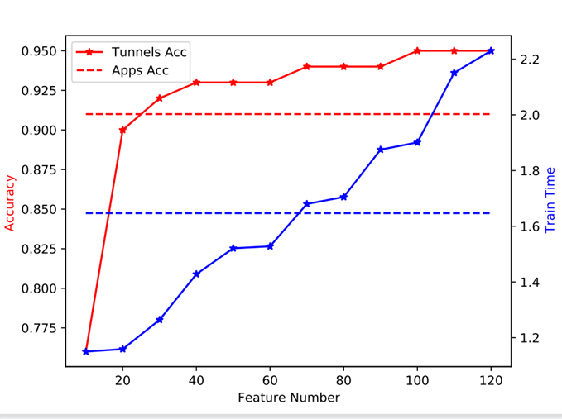
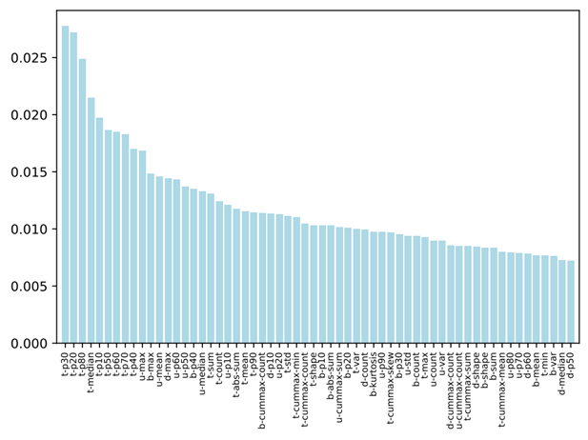
TunnelScnner方法里面，我们针对SSL隧道，从流量里面提取了124维候选特征，结果如图5-3所示，当选择前30-60个候选特征的时候，在准确率和训练时间方面均优于AppScanner方法。

图5-3 不同特征下分类准确率和训练时间 图5-4 特征重要性分数
利用我们提取的特征，在三种隧道下，9种类型的混合数据集上进行了效果测试，并于Appscanner和cumul等特征进行了比较，结果如图5-5所示，我们提取的特征在精度、召回和F1等指标方面表现出最好的效果。
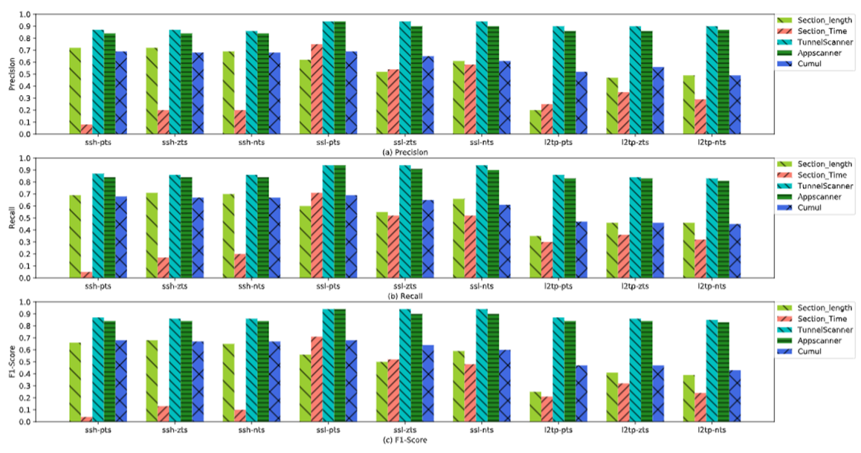
图5-5 比较结果图
5.2 工程方面
（1）隧道内混合网络行为数据集的构建
我们在实验室环境搭建了SSL隧道、IPSec隧道等，并实现了隧道回放程序。与此同时在实验室环境中收集了30多种加密应用流量。此外，还收集了SSL、IPSec、SSH、Vmess和SSR隧道流量，每种隧道收集20多种应用流量。
- 基于wireshark的网络协议深度解析系统
我们设计和实现了新型协议解析和隧道协议的数据流还原重组（IPSec、OpenVPN等）

- 研究工作计划与进度安排
本次工作计划分为5个部分：
2021.06-2021.08：完成隧道内混合网络行为数据集构建
2021.09-2021.10：完成隧道内混合网络行为有效分割的算法
2021.10-2021.11：实现隧道内行为的细粒度识别模型
2021.12-2022.01：完成隧道内混合网络行为识别系统
2022.02-2022.06：整理、完善已有工作，撰写学位论文

- 参考文献
[1] Donenfeld J A. WireGuard: Next Generation Kernel Network Tunnel[C]//NDSS. 2017.
[2] Berger T. Analysis of current VPN technologies[C]//First International Conference on Availability, Reliability and Security (ARES'06). IEEE, 2006: 8 pp.-115.
[3]李京春等.网络安全态势感知技术标准化白皮书.
[4] http://newitnavi.h3c.com/2020/03/Catalog/Lecture_Hall/202010/1348056_233453_0.html
[5] Bezerra J M, Pinheiro A J, de Souza C P, et al. Performance evaluation of elephant flow predictors in data center networking[J]. Future Generation Computer Systems, 2020, 102: 952-964.
[6] McCarthy C, Zincir-Heywood A N. An investigation on identifying SSL traffic[C]//2011 IEEE Symposium on Computational Intelligence for Security and Defense Applications (CISDA). IEEE, 2011: 115-122.
[7] Pang Y, Jin S, Li S, et al. OpenVPN Traffic Identification Using Traffic Fingerprints and Statistical Characteristics[C]//International Conference on Trustworthy Computing and Services. Springer, Berlin, Heidelberg, 2012: 443-449.
[8] Davis J J, Foo E. Automated feature engineering for HTTP tunnel detection[J]. computers & security, 2016, 59: 166-185.
[9] Liu J, Li S, Zhang Y, et al. Detecting DNS tunnel through binary-classification based on behavior features[C]//2017 IEEE Trustcom/BigDataSE/ICESS. IEEE, 2017: 339-346.
[10] Lin H, Liu G, Yan Z. Detection of application-layer tunnels with rules and machine learning[C]//International Conference on Security, Privacy and Anonymity in Computation, Communication and Storage. Springer, Cham, 2019: 441-455.
[11] He Y, Li W. Image-based encrypted traffic classification with convolution neural networks[C]//2020 IEEE Fifth International Conference on Data Science in Cyberspace (DSC). IEEE, 2020: 271-278.
[12] Cheng J, He R, Yuepeng E, et al. Real-Time Encrypted Traffic Classification via Lightweight Neural Networks[C]//GLOBECOM 2020-2020 IEEE Global Communications Conference. IEEE, 2020: 1-6.
[13] MontazeriShatoori M, Davidson L, Kaur G, et al. Detection of DoH Tunnels using Time-series Classification of Encrypted Traffic[C]//2020 IEEE Intl Conf on Dependable, Autonomic and Secure Computing, Intl Conf on Pervasive Intelligence and Computing, Intl Conf on Cloud and Big Data Computing, Intl Conf on Cyber Science and Technology Congress (DASC/PiCom/CBDCom/CyberSciTech). IEEE, 2020: 63-70.
[14] Leroux S, Bohez S, Maenhaut P J, et al. Fingerprinting encrypted network traffic types using machine learning[C]//NOMS 2018-2018 IEEE/IFIP Network Operations and Management Symposium. IEEE, 2018: 1-5.
[15] Shapira T, Shavitt Y. Flowpic: Encrypted internet traffic classification is as easy as image recognition[C]//IEEE INFOCOM 2019-IEEE Conference on Computer Communications Workshops (INFOCOM WKSHPS). IEEE, 2019: 680-687.
[16] Cui S, Jiang B, Cai Z, et al. A Session-Packets-Based encrypted traffic classification using capsule neural networks[C]//2019 IEEE 21st International Conference on High Performance Computing and Communications; IEEE 17th International Conference on Smart City; IEEE 5th International Conference on Data Science and Systems (HPCC/SmartCity/DSS). IEEE, 2019: 429-436.
[17]陈昱彤.硕士学位论文.隧道内网络行为识别技术研究.2020
[18] Li Y, Lu Y. Multimodality Data Analysis in Information Security ETCC: Encrypted Two-Label Classification Using CNN[J]. Security and Communication Networks, 2021, 2021.
[19] Lin K, Xu X, Gao H. TSCRNN: A novel classification scheme of encrypted traffic based on flow spatiotemporal features for efficient management of IIoT[J]. Computer Networks, 2021, 190: 107974.
[20] Zhang J, Li F, Wu H, et al. Autonomous model update scheme for deep learning based network traffic classifiers[C]//2019 IEEE Global Communications Conference (GLOBECOM). IEEE, 2019: 1-6.
[21] Wang Z X, Wang P, Zhou X, et al. FLOWGAN: Unbalanced network encrypted traffic identification method based on GAN[C]//2019 IEEE Intl Conf on Parallel & Distributed Processing with Applications, Big Data & Cloud Computing, Sustainable Computing & Communications, Social Computing & Networking (ISPA/BDCloud/SocialCom/SustainCom). IEEE, 2019: 975-983.
[22] Yao H, Liu C, Zhang P, et al. Identification of encrypted traffic through attention mechanism based long short term memory[J]. IEEE Transactions on Big Data, 2019.
[23] Zhang J, Li F, Ye F, et al. Autonomous Unknown-Application Filtering and Labeling for DL-based Traffic Classifier Update[C]//IEEE INFOCOM 2020-IEEE Conference on Computer Communications. IEEE, 2020: 397-405.
[24] Ding Y, Cai W. A method for HTTP-tunnel detection based on statistical features of traffic[C]//2011 IEEE 3rd International Conference on Communication Software and Networks. IEEE, 2011: 247-250.
[25] Zheng W, Gou C, Yan L, et al. Learning to Classify: A Flow-Based Relation Network for Encrypted Traffic Classification[C]//Proceedings of The Web Conference 2020. 2020: 13-22.
[26] Sun B, Yang W, Yan M, et al. An Encrypted Traffic Classification Method Combining Graph Convolutional Network and Autoencoder[C]//2020 IEEE 39th International Performance Computing and Communications Conference (IPCCC). IEEE, 2020: 1-8.
[27] Juarez M, Afroz S, Acar G, et al. A critical evaluation of website fingerprinting attacks[C]//Proceedings of the 2014 ACM SIGSAC Conference on Computer and Communications Security. 2014: 263-274.
[28] Wang,T. & Goldberg,I.(2016).On Realistically Attacking Tor with Website Fingerprinting. Proceedings on Privacy Enhancing Technologies,2016(4) 21-36.
[29] Xu Y, Wang T, Li Q, et al. A multi-tab website fingerprinting attack[C]//Proceedings of the 34th Annual Computer Security Applications Conference. 2018: 327-341.
[30] Cui W, Chen T, Fields C, et al. Revisiting assumptions for website fingerprinting attacks[C]//Proceedings of the 2019 ACM Asia Conference on Computer and Communications Security. 2019: 328-339.

